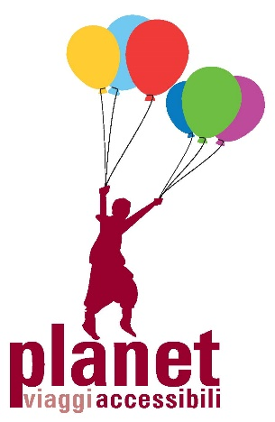
Nella foto: logo Planet Viaggi Accessibili
Berlino da vicino
La capitale tedesca come non l'hai mai... vista!

Durata: 5 giorni/ 4 notti

Il programma di viaggio può subire variazioni determinate dall’andamento della pandemia di Covid-19.
Per viaggiare in tranquillità abbiamo incluso nel pacchetto di viaggio una polizza integrativa annullamento viaggio All Risk + coperture complete Covid-19.

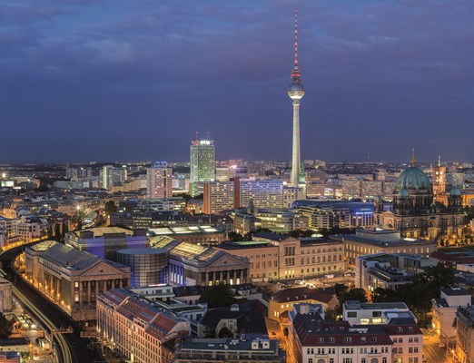

Nella foto: Berlino di sera vista dall'alto

Per vivere appieno una città dalle tante sfumature come Berlino non basta una vita, ma in pochi giorni possiamo cogliere la sua vera essenza. I muri di questa città trasudano avvenimenti storici che ebbero risonanza mondiale, e la sua importanza strategica le ha fatto accumulare una quantità infinita di racconti, vissuti e storia. In questo viaggio capiremo il suo sviluppo urbanistico di città devastata dai bombardamenti, cammineremo oltre il muro che l'ha divisa per 28 anni e assaporeremo la multiculturalità che rende Berlino città d'avanguardia. Ci innamoreremo quindi di una città che si sta trasformando in una delle capitali più affascinanti d'Europa.

Questa esperienza di turismo accessibile è promossa dal tour operator Planet Viaggi Accessibili e mira a diffondere una nuova modalità per scoprire e conoscere la vera essenza dei luoghi di arrivo, secondo i principi del turismo accessibile e responsabile.

Il viaggio è pensato in modo particolare per essere apprezzato dalle persone cieche e ipovedenti, con specifici percorsi sensoriali, tattili e auditivi. Il viaggio è realizzato grazie a una rete di collaborazione con professionisti, associazioni e operatori specializzati.

PROGRAMMA

1° giorno: arrivo a Berlino e primo approccio con la città
Arrivo e sistemazione in hotel.
Nella giornata di oggi, a seconda dell’orario di arrivo dei viaggiatori, cominceremo a fare un giro esplorativo per questa meravigliosa città.

2° giorno: il cuore di Berlino
Dopo colazione, raggiungeremo il centro di Berlino ed insieme alla guida cominceremo la nostra visita spostandoci tra Alexanderplatz, piazza principale della DDR. Attraverseremo la famosa Isola del Musei, situata nel mezzo del fiume che attraversa Berlino, la Sprea, e toccheremo una zona caratteristica del centro, dove si trovano chiese gotiche e vicoli stretti. Qui incontreremo anche tanti souvenir, come ad esempio gli orsetti di pezza: l'orso è il simbolo della città Berlino. Visiteremo il Memoriale dell'Olocausto, ovvero 2711 blocchi di cemento di 2,375 metri di larghezza per 95 cm di lunghezza, eretti proprio sopra il bunker dove si assassinò Hitler. Queste steli sono poste tutte ad identica distanza l'una dall'altra, ma ciò che cambia è la loro altezza. il terreno su cui è posato è un continuo sali scendi che riesce a fare perdere ogni punto di riferimento a chi passeggia tra i blocchi, per ricreare quella sensazione di spaesamento che caratterizzò tutti quegli ebrei che si ritrovarono a vivere una tragedia così inimmaginabile che risulta tuttora impossibile descriverla a parole. Passeremo sotto la Porta di Brandeburgo, simbolo indiscusso della città. Cena e pernottamento.

3° giorno: Berlino tattile, il Bundestag, il mercato turco
Dopo colazione, potremo renderci conto dell'attuale sviluppo urbano della città, grazie ad una pianta tattile in scala 1:2000. Commissionata dal Dipartimento per lo Sviluppo Urbano e realizzata dalla Facoltà di Architettura insieme ad un team di persone con disabilità, si tratta di una mappa sensoriale che ci permette di vedere in scala i principali monumenti-simbolo della città. Visiteremo il Bundestag, sede del Parlamento Federale Tedesco (il Bundestag) dal 1999, dove avremo una panoramica completa dell'organizzazione politica della Germania. Berlino è una città dalle tante anime, ed una di queste è la comunità turca: potremo vedere un gioiello di integrazione passeggiando per le bancarelle del mercato turco. Siamo a Kreuzberg, quartiere è noto per essere stato il centro della scena punk rock e alternativa di Berlino Ovest, nonché culla di un forte movimento di protesta sociale degli anni Settanta. A causa della costruzione del muro, nel 1961 divenne un quartiere di frontiera, i suoi abitanti tedeschi si trasferirono in altri quartieri e vennero sostituiti da immigrati, soprattutto turchi. Oggi è una delle zone più caratteristiche della città e noi possiamo aggirarci tra banchetti di tessuti, venditori di pannocchie abbrustolite, cumuli di olive e souvenir underground! Cena e pernottamento.

4° giorno: il muro di Berlino, il Museo di Otto Weidt, il nazionalsocialismo
Dopo colazione, partiremo in compagnia della guida per un racconto nel cuore di una città che per 28 anni rimase divisa da una barriera invalicabile. Due Berlino in una, con due mondi completamente diversi. Visiteremo i luoghi chiave della storia del Muro, dalla sua improvvisa erezione alla pacifica rivoluzione che lo abbatté. Vi racconteremo l’evoluzione della cultura delle due metà della città, il maniacale controllo sulla popolazione del governo socialista, lo spionaggio, il paradosso dell’isola Berlino-Ovest e le fasi salienti della Guerra Fredda. Dopo pranzo, visiteremo il Museo di Otto Weidt, imprenditore non vedente che salvò numerosi ebrei ciechi facendoli lavorare nella sua fabbrica di spazzole. Il museo si trova all'interno del ghetto ebraico, una caratteristica zona del centro di Berlino. Visiteremo infine la zona attorno allo zoo, è anche una zona di centri commerciali e shopping d'alta gamma, ma anche la piazza dove si è verificato un terribile attacco terroristico nel 2016, con un camion scagliato sulla folla uccidendo persone in visita ai mercatini di Natale. Visiteremo qui la chiesa-memoriale Kaiser Wilhelm, un'enorme chiesa neogotica di cui rimane solo la facciata: questo particolarissimo edificio è infatti stato lasciato semi distrutto in ricordo degli orrori dei bombardamenti.
Cena e pernottamento.

5° giorno: ripartenza
Dopo colazione ci recheremo dall'hotel all'aeroporto per tornare in Italia!

Modalità di effettuazione del viaggio: pacchetto turistico

Quota a persona (calcolata su un gruppo di 4 persone): 695 €

Per i viaggiatori ciechi o ipovedenti che viaggiano da soli è possibile avere su richiesta un accompagnatore condiviso con un’altra persona, con un rapporto massimo di un accompagnatore ogni 2 persone cieche o ipovedenti che necessitano di accompagnamento, ad un costo aggiuntivo individuale di 275 €.

Su richiesta è possibile organizzare il viaggio anche per due persone.

Il programma e costi devono intendersi come indicativi, in quanto definiti sulla base della normale programmazione, l’andamento della pandemia da Covid-19 potrebbe costringerci a modificarli.
Programma e costi verranno confermati prima dell’iscrizione e della firma del contratto di partecipazione al viaggio.

La quota comprende:
- 4 pernottamenti con colazione in camera doppia in hotel ***
- transfer aeroporto-hotel e ritorno
- accompagnatori di gruppo
- visite come da programma
- guida giornata intera secondo giorno
- guida mezza giornata quarto giorno
- materiale tiflo-didattico di supporto: mappe e cartine in rilievo
- polizza medico-bagaglio e contro annullamento viaggio
- assicurazione integrativa: annullamento viaggio All Risk + coperture complete Covid-19 di Compagnia NOBIS Assicurazioni Spa
- organizzazione tecnica

La quota non comprende:
- viaggio di avvicinamento
- voli aerei accompagnatori (quota suddivisa tra i partecipanti)
- pasti
- vitto accompagnatori (quota suddivisa tra i partecipanti)
- trasporti in loco con mezzi pubblici
- Extra e quanto non specificato nella voce “la quota comprende”.

La cifra stabilita prevede alloggio in camere doppie e nel caso si desiderino sistemazioni diverse, il maggior valore sarà a carico del cliente.

Disponibilità e tariffe dei servizi soggetti a riconferma al momento della prenotazione. Possibili modifiche al programma previa verifica disponibilità.

Supplemento singola su richiesta.

Notizie utili
Per le condizioni contrattuali consultate il sito internet di Planet Viaggi Responsabili. Le stesse condizioni sono depositate presso la Provincia di Verona all’ufficio del turismo.

Organizzazione tecnica

PLANET VIAGGI RESPONSABILI
via Vasco de Gama 12a - Verona
tel: 045 83 42 630 – 045 89 48 363
e-mail: info@planetviaggiaccessibili.it
www.planetviaggiaccessibili.it

